莊敬國民小學辦理桃園市環境教育工作站
推廣環境教育計畫（五）--辦理校際教學觀摩
一、依據
桃園市公所桃市清字第1010031819號函辦理
二、目的：
（一）提高學生學習環境教育的樂趣，促進有效學習
（二）促進教師環境教育專業知能，實踐環境教育精神及理念
（三）提升教師環境教育教學知能，協助改進教學技巧
三、活動日期： 9月26日（三）10:30-15:30
四、辦理方式：
聘請講師演講及教學觀摩演示
五、活動地點：莊敬國小三樓教師研討室及五樓大教室
六、預計參加對象及人數：桃園市各國小教師約50人
七、活動流程：
時間 | 課程內容 | 地點 | 主持人
10:10~10:30 | 報到 | 五樓大教室 | 游主任象昌
10:30~12:00 | 教學觀摩演示  【班級堆肥製作】  演示教師：林鴻章老師 | 五樓大教室 | 陳校長裕豐
12:00~13:30 | 午餐時間 | 五樓大教室 | 游主任象昌
13:30~15:30 | 環境教育研討會  【堆肥製作原理及應用】  主講人：林鴻章老師 | 三樓研討室 | 陳校長裕豐
八、本計畫經校長核定後實施，修正時亦同。

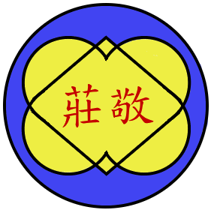桃園縣莊敬國小各項活動照片
照 | 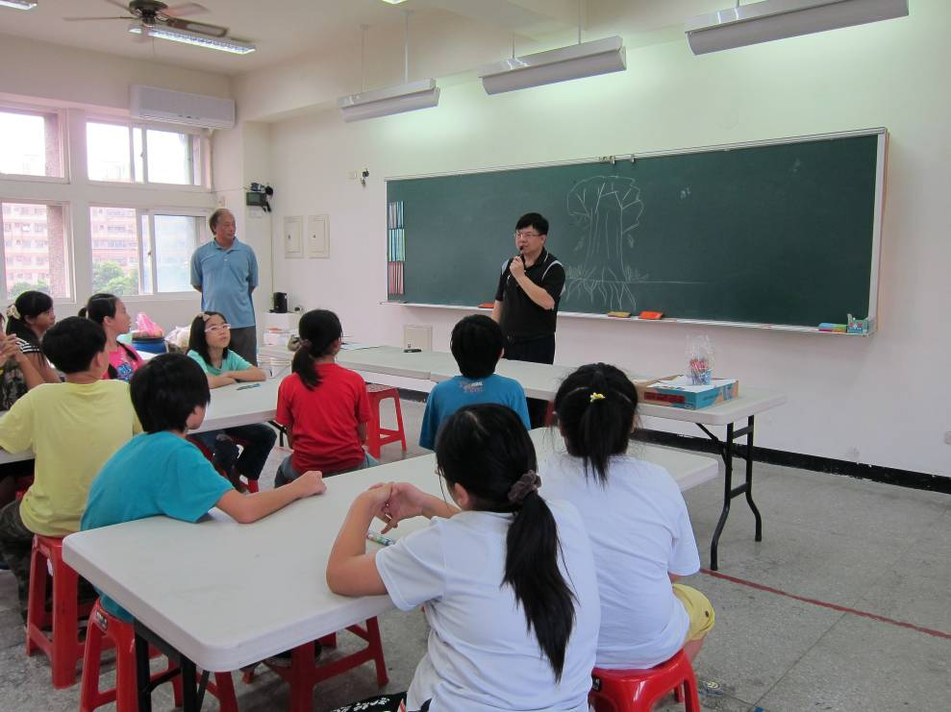
片
說
明
辦
理
校
際
教
學
觀
摩

辦  理  校  際  教  學  觀  摩 | 教學觀摩演示：班級堆肥製作 校長介紹林泓章老師
辦  理  校  際  教  學  觀  摩 | 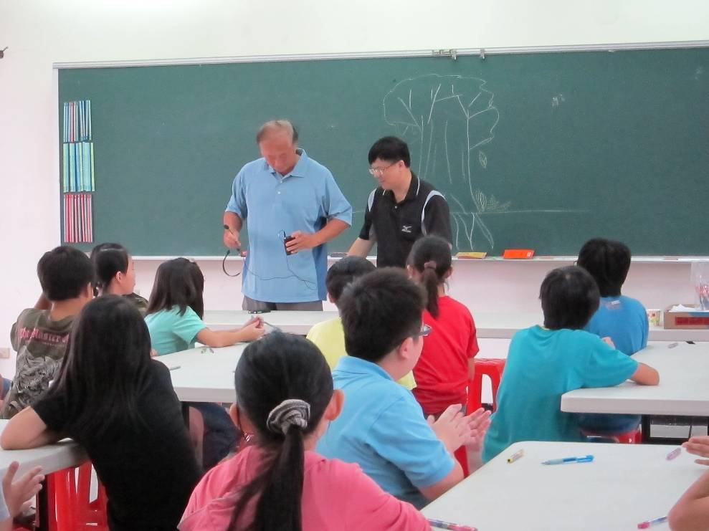
辦  理  校  際  教  學  觀  摩 | 教學觀摩演示：班級堆肥製作 校長介紹林泓章老師

桃園縣莊敬國小各項活動照片
照 | 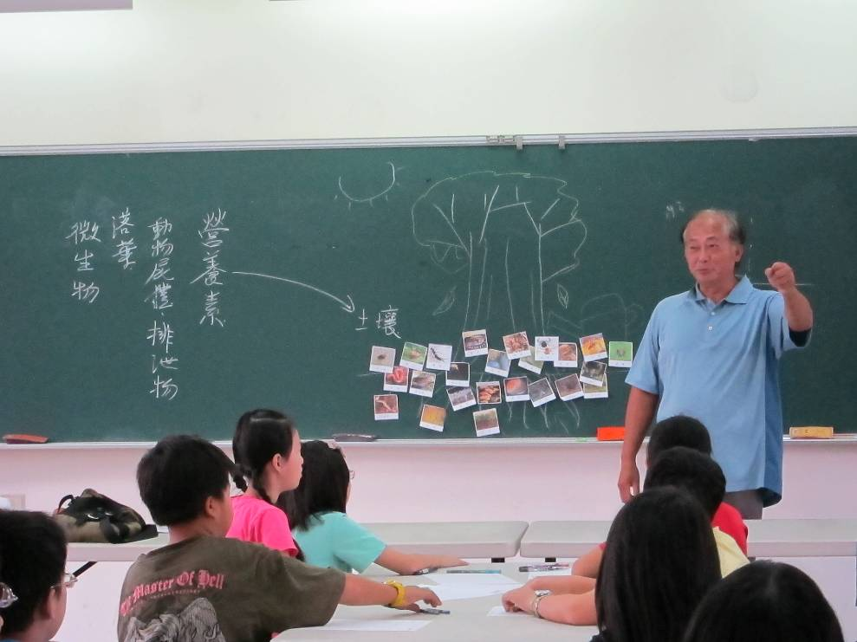
片
說
明
辦
理
校
際
教
學
觀
摩
辦  理  校  際  教  學  觀  摩 | 教學觀摩演示：班級堆肥製作 說明堆肥原理
辦  理  校  際  教  學  觀  摩 | 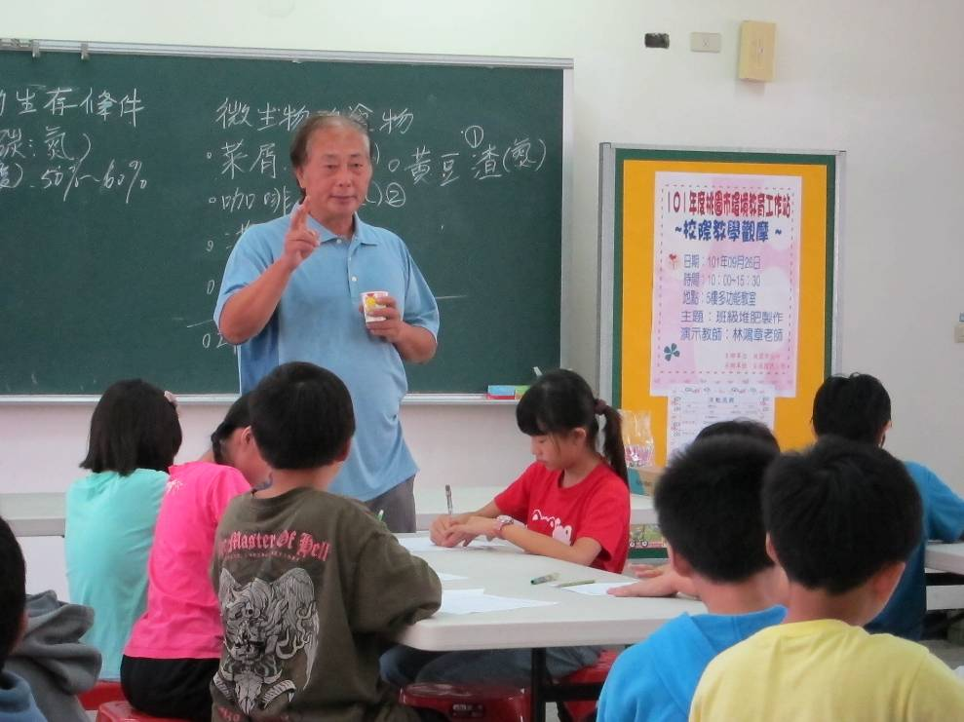
辦  理  校  際  教  學  觀  摩 | 教學觀摩演示：班級堆肥製作 說明堆肥原理及製作

桃園縣莊敬國小各項活動照片
照 | 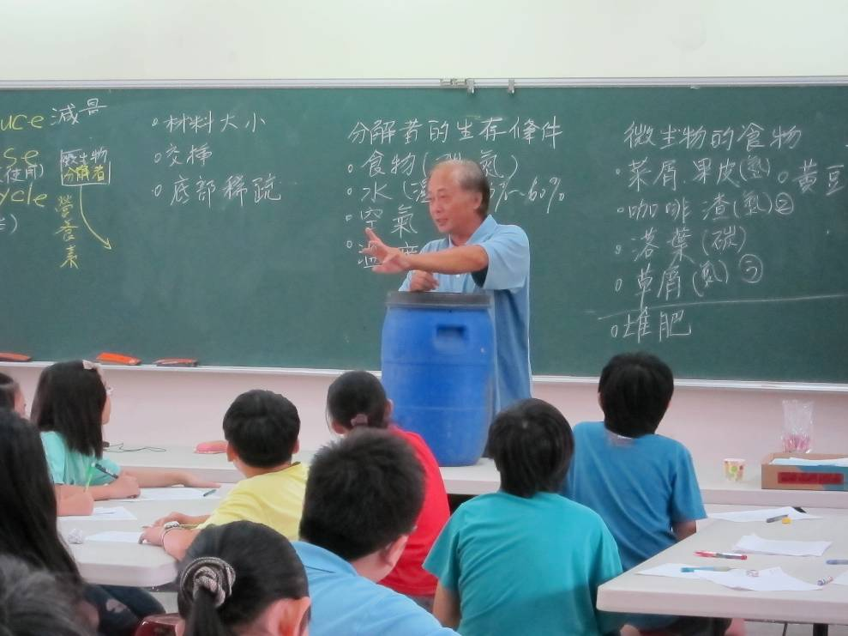
片
說
明
辦
理
校
際
教
學
觀
摩
辦  理  校  際  教  學  觀  摩 | 教學觀摩演示：班級堆肥製作 說明堆肥原理及製作方法
辦  理  校  際  教  學  觀  摩 | 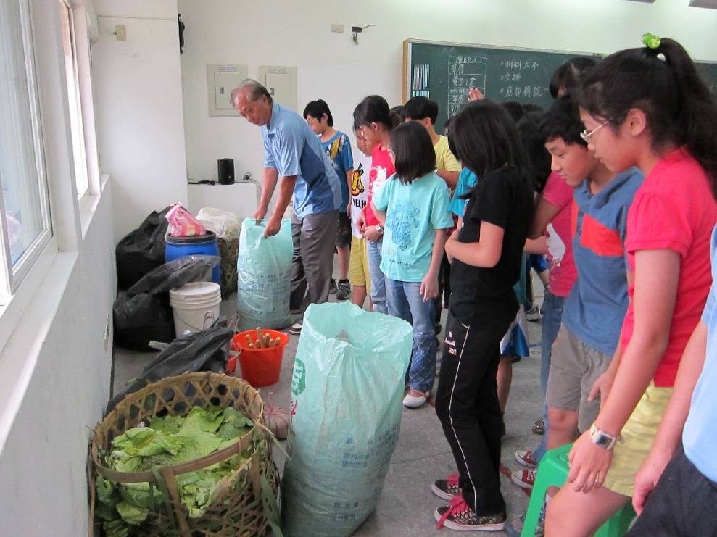
辦  理  校  際  教  學  觀  摩 | 教學觀摩演示：班級堆肥製作 說明堆肥製作方法

桃園縣莊敬國小各項活動照片
照 | 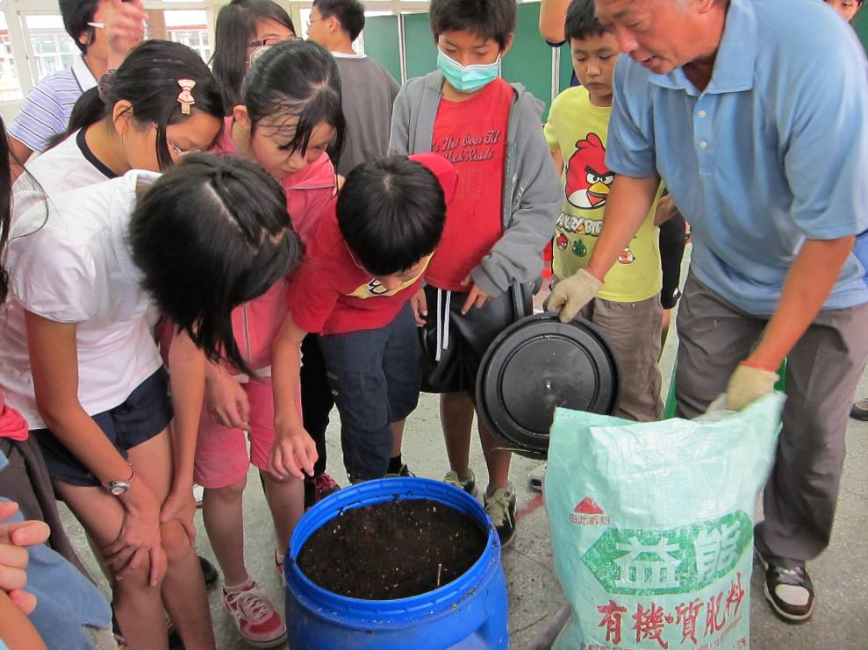
片
說
明
辦
理
校
際
教
學
觀
摩
辦  理  校  際  教  學  觀  摩 | 教學觀摩演示：班級堆肥製作 林老師示範堆肥製作
辦  理  校  際  教  學  觀  摩 | 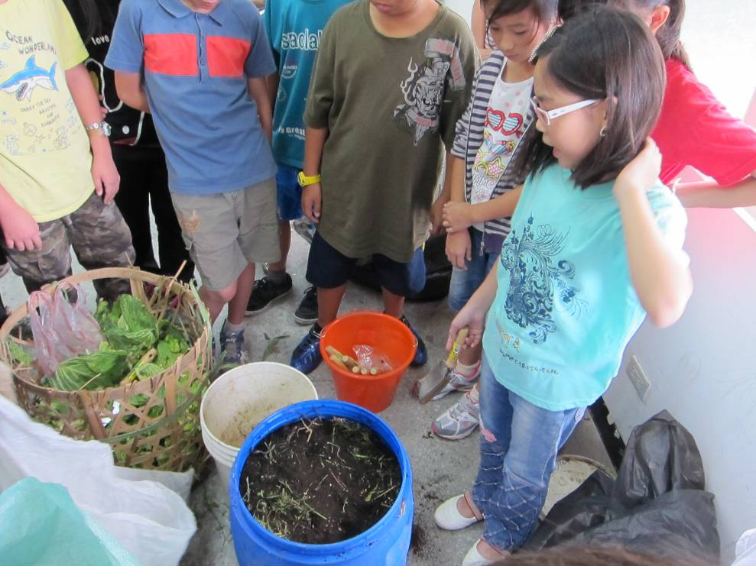
辦  理  校  際  教  學  觀  摩 | 教學觀摩演示：班級堆肥製作 學生製作堆肥

桃園縣莊敬國小各項活動照片
照 | 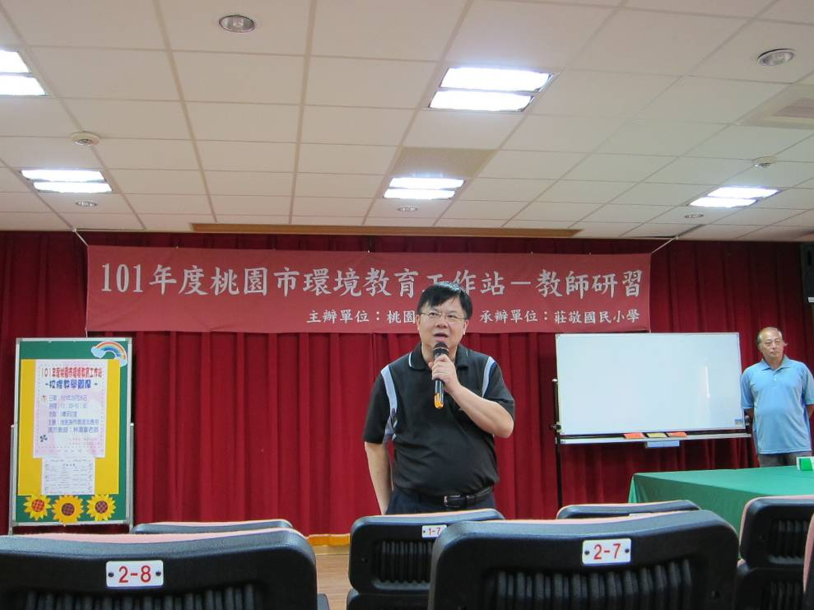
片
說
明
辦
理
校
際
教
學
觀
摩

辦  理  校  際  教  學  觀  摩 | 環境教育研討會：堆肥製作原理及應用
辦  理  校  際  教  學  觀  摩 | 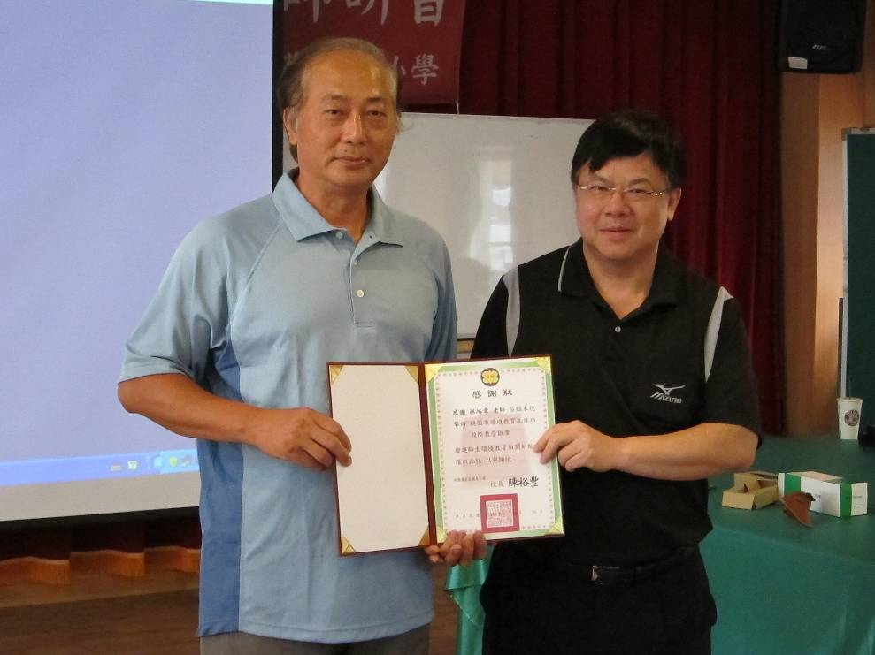
辦  理  校  際  教  學  觀  摩 | 校長頒發感謝狀

桃園縣莊敬國小各項活動照片
照 | 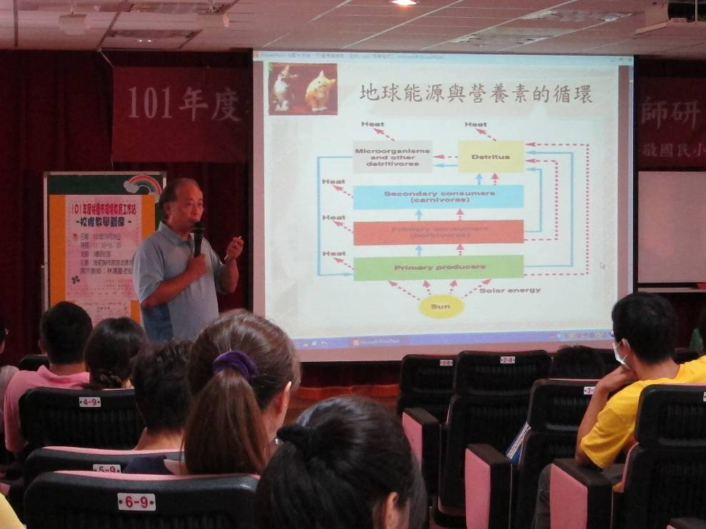
片
說
明
辦
理
校
際
教
學
觀
摩

辦  理  校  際  教  學  觀  摩 | 講師說明地球能源與營養素的循環
辦  理  校  際  教  學  觀  摩 | 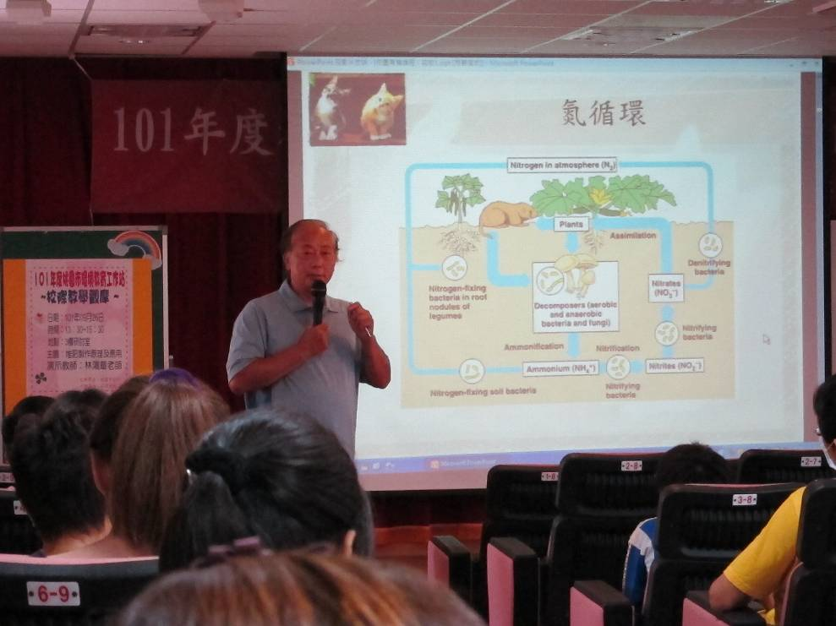
辦  理  校  際  教  學  觀  摩 | 講師說明氮循環

桃園縣莊敬國小各項活動照片
照 | 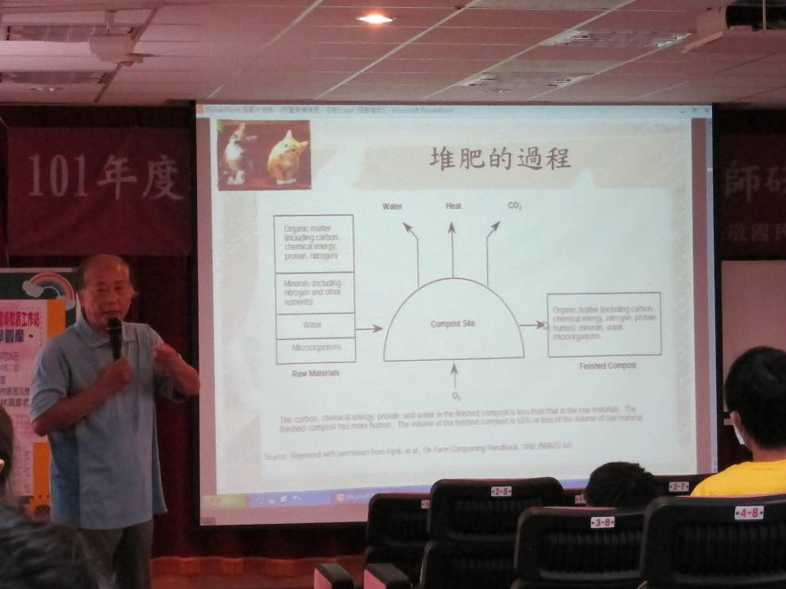
片
說
明
辦
理
校
際
教
學
觀
摩

辦  理  校  際  教  學  觀  摩 | 講師解說堆肥的過程
辦  理  校  際  教  學  觀  摩 | 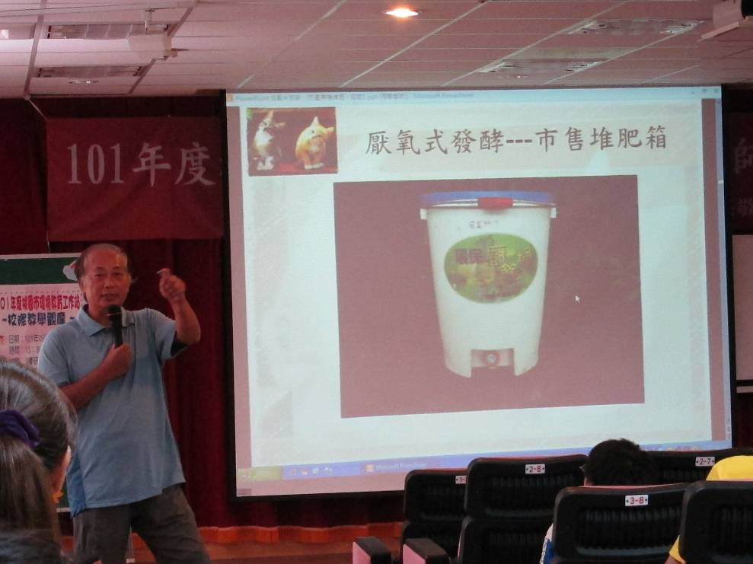
辦  理  校  際  教  學  觀  摩 | 講師介紹市售堆肥箱的應用原理

桃園縣莊敬國小各項活動照片
照 | 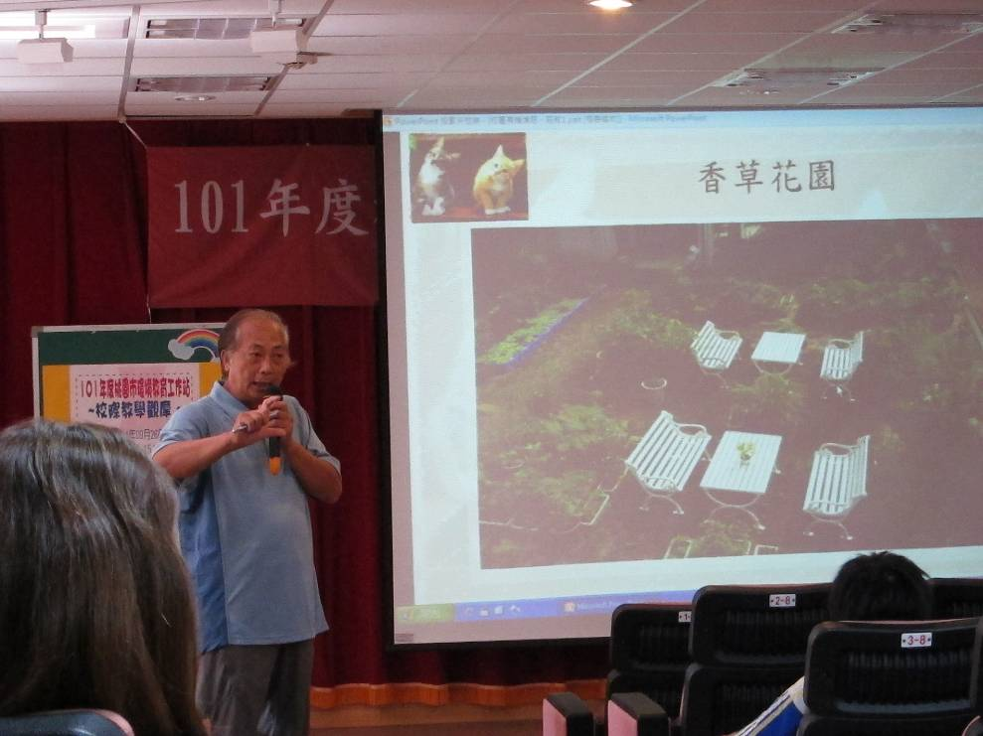
片
說
明
辦
理
校
際
教
學
觀
摩

辦  理  校  際  教  學  觀  摩 | 講師介紹利用堆肥所種植的香草植物
辦  理  校  際  教  學  觀  摩 | 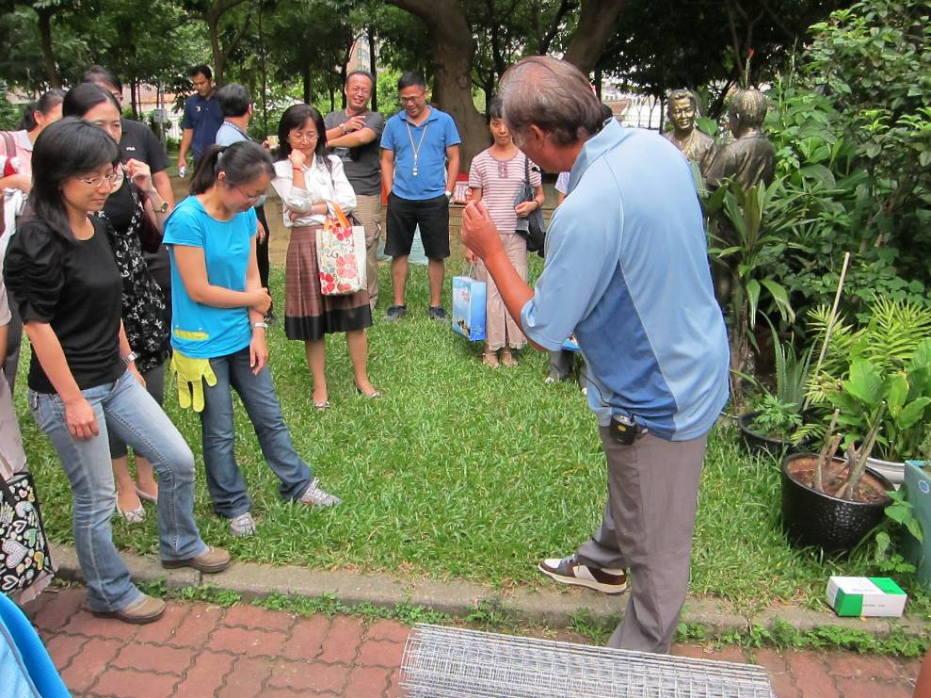
辦  理  校  際  教  學  觀  摩 | 講師示範如何製作堆肥

桃園縣莊敬國小各項活動照片
照 | 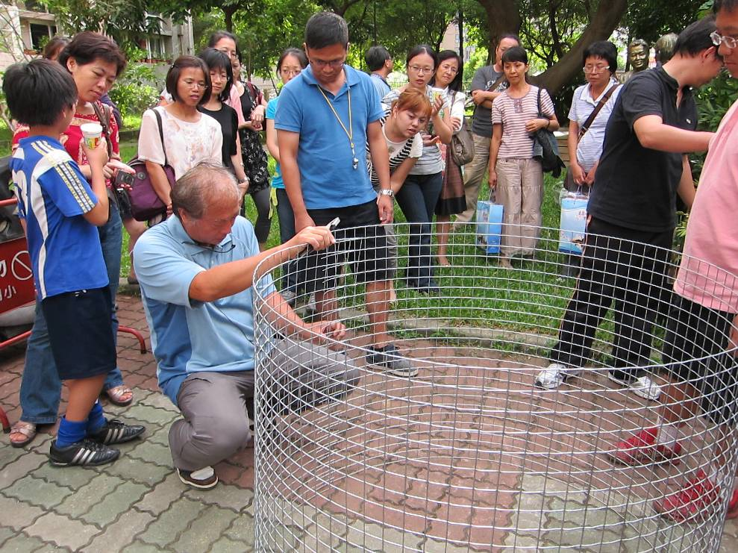
片
說
明
辦
理
校
際
教
學
觀
摩

辦  理  校  際  教  學  觀  摩 | 講師示範如何製作堆肥
辦  理  校  際  教  學  觀  摩 | 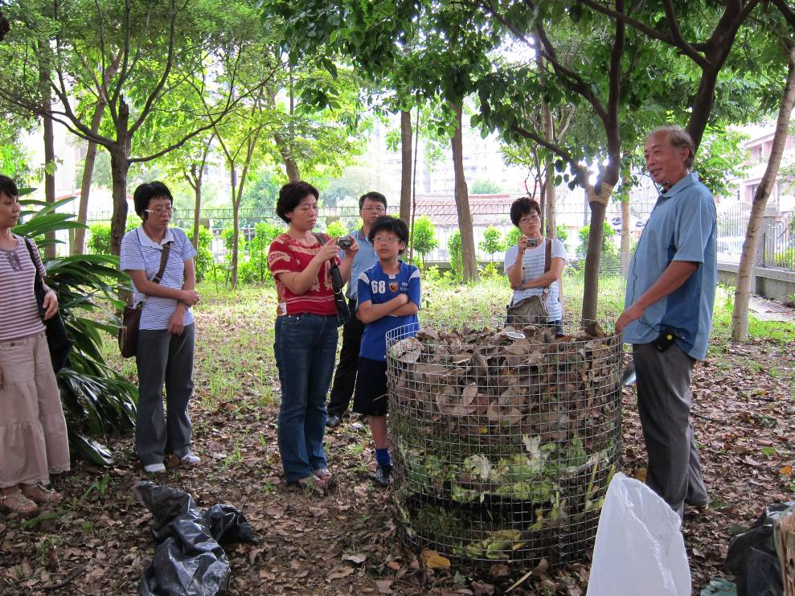
辦  理  校  際  教  學  觀  摩 | 講師示範如何製作堆肥

桃園縣莊敬國小各項活動照片
照 | 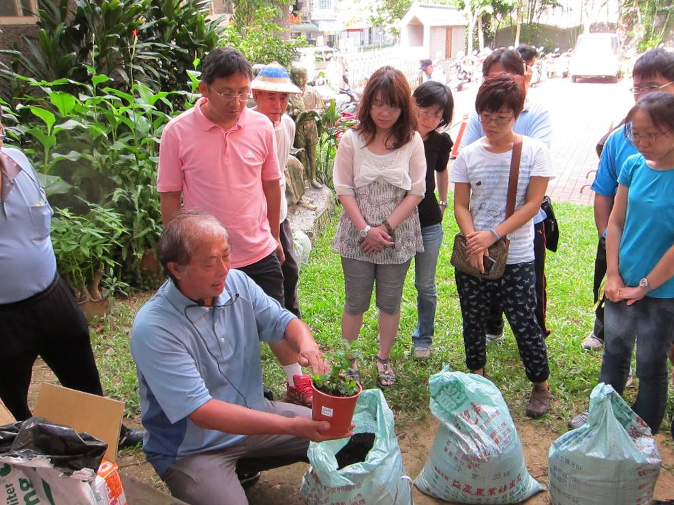
片
說
明
辦
理
校
際
教
學
觀
摩

辦  理  校  際  教  學  觀  摩 | 講師示範如何利用堆肥種植香草植物
辦  理  校  際  教  學  觀  摩 | 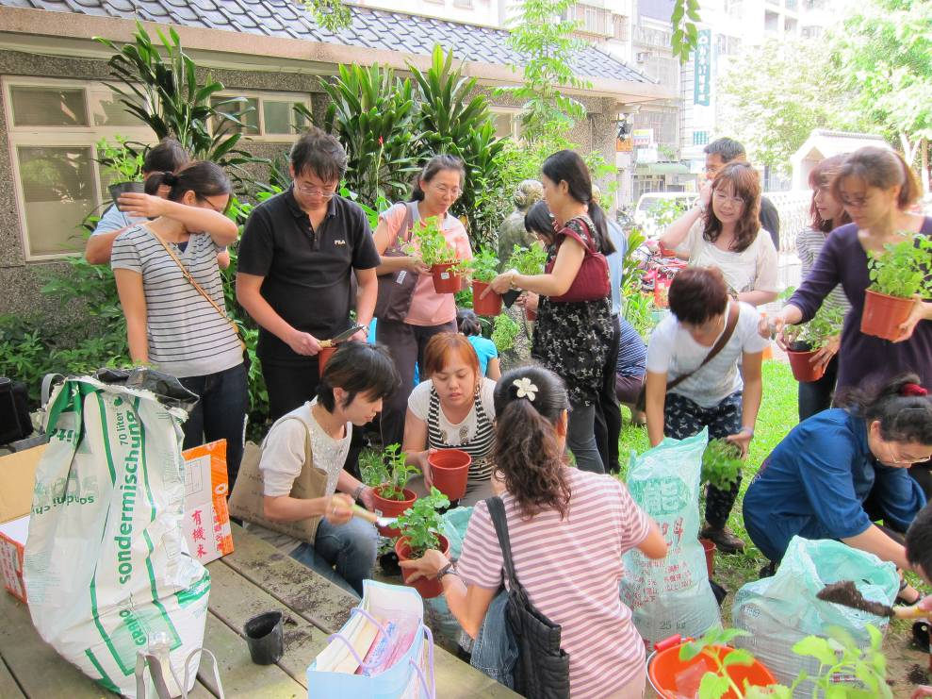
辦  理  校  際  教  學  觀  摩 | 老師利用堆肥種植香草植物

